MȎJ OTEC JE ŠIALENEC
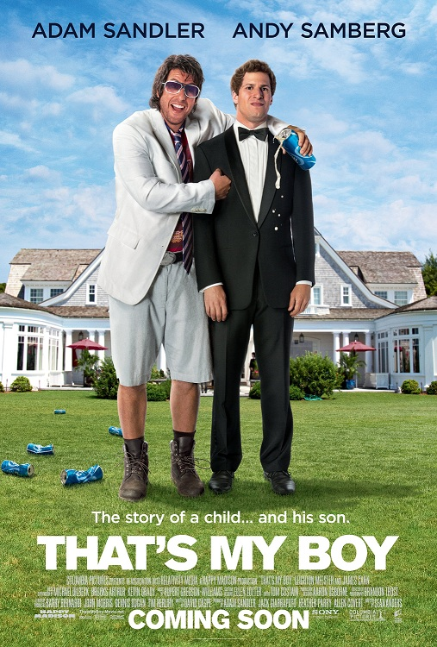

(THAT´S MY BOY)
USA 2012
© COLUMBIA PICTURES
Slovenská premiéra: 2.8. 2012
Kópie: 2D digital, 114 minút, Dolby Digital, slovenské titulky
Prístupnosť: od 12 rokov
Žáner: komédia
Scenár: David Caspe
Réžia: Sean Anders
Produkcia: Adam Sandler, Jack Giarraputo, Heather Parry, Allen Covert
Vedúci výroby: Barry Bernardi, John Morris, Dennis Dugan, Tim Herlihy
Kamera: Brandon Trost
Výtvarník: Aaron Osborne
Kostýmy: Ellen Lutter
Hudba: Rupert Gregson-Williams
Hrajú: Adam Sandler, Andy Samberg, Leighton Meester, James Caan, Vanilla Ice, Will Forte, Ciara...
Obsah:
Dospievajúci Donny Berger (Adam Sandler) stretne dievča svojich snov. Menší problém je len v tom, že ide o jeho sexi učiteľku Mary McGarricleovú. Všetci sme sa v škole do nejakej učiteľky zamilovali, ale Donnyho láska zájde trochu priďaleko, pretože slečna McGarricleová s veľkou ochotou poskytne svojmu žiakovi pár súkromných hodín, aby mu vysvetlila, ako je to naozaj s tými kvetmi a motýľmi. Samozrejme všetko dopadne veľmi zle a učiteľka McGarricleová skončí vo väzení. Donny je nútený sám vychovávať plod ich spoločnej lásky, syna Todda (Andy Samberg). Snaží sa byť dobrým otcom, ale na rodičovstvo nebol ani trochu pripravený. Teraz, o tridsať rokov neskôr, je Todd už dospelý a je z neho úspešný podnikateľ na Wall Street. Svojho otca opustil hneď, ako sa mu naskytla príležitosť, a už ho dlhší čas nevidel. Zrazu sa Donny ocitne v problémoch – daňovému úradu dĺži desiatky tisíc dolárov - a napadne mu, že jedinou možnosťou, ako sa vyhnúť väzeniu a zohnať potrebné peniaze, je nadviazať znovu kontakt so svojím synom. U Todda sa objaví presne vo chvíli, keď vrcholia jeho prípravy na svadbu s Jamie. Svadobný víkend sa mení na divokú smršť bizarných udalostí. Donny má konečne šancu nájsť so synom spoločnú reč, ale dokáže sa zachovať tak, aby svojho syna presvedčil, že vie byť naozaj dobrým otcom?

